KLASAFSPRAKEN
WE ZITTEN NETJES NEER
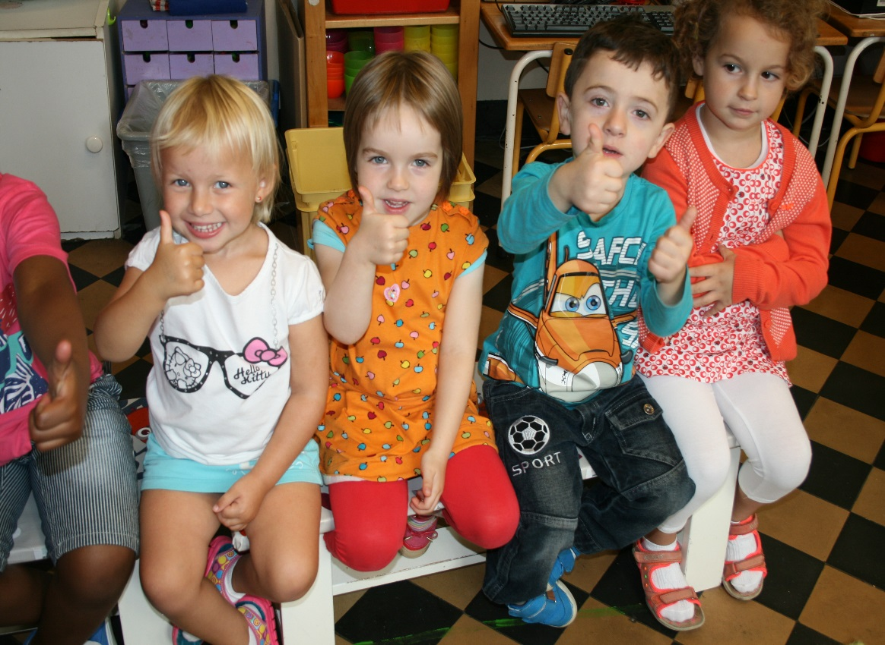

OEI, DIT IS NIET GOED!

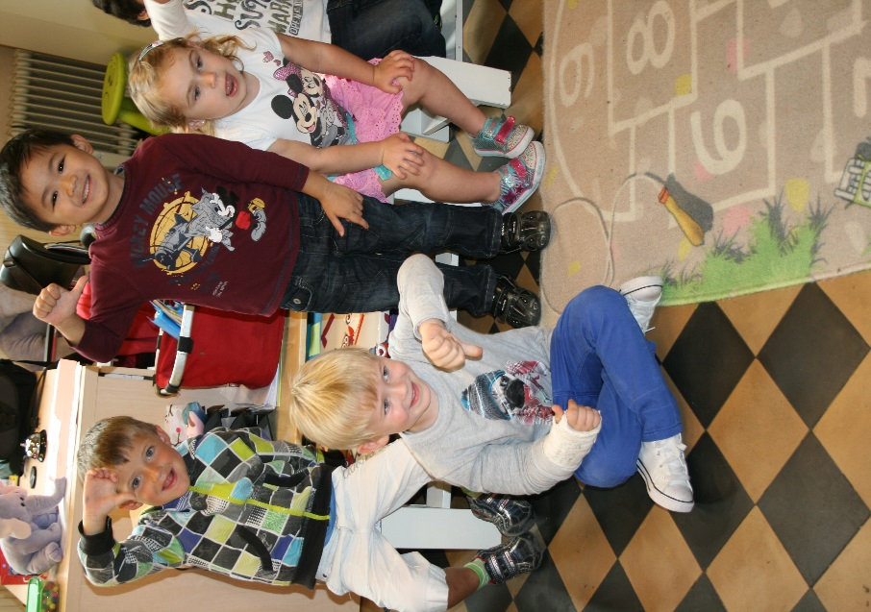
WE SCHOPPEN NIET!
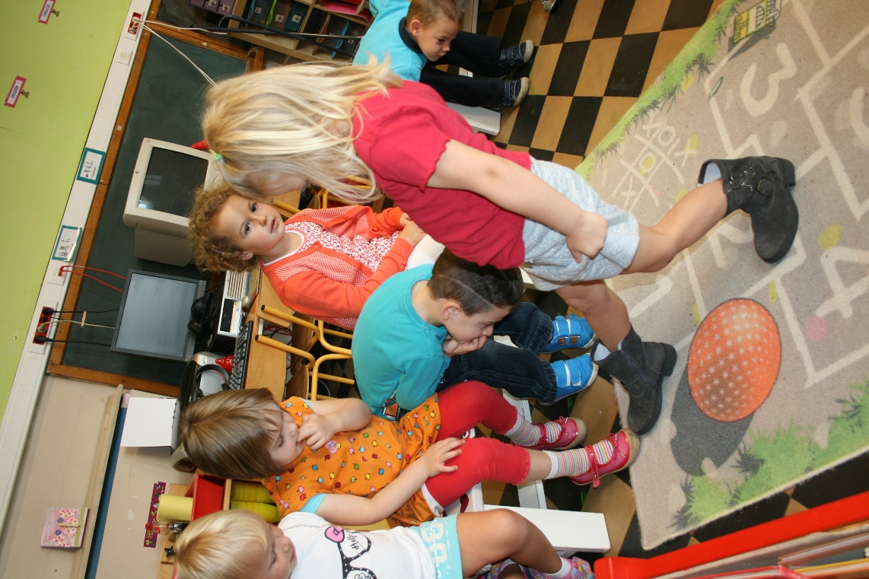

WE TREKKEN NIET AAN DE HAARTJES
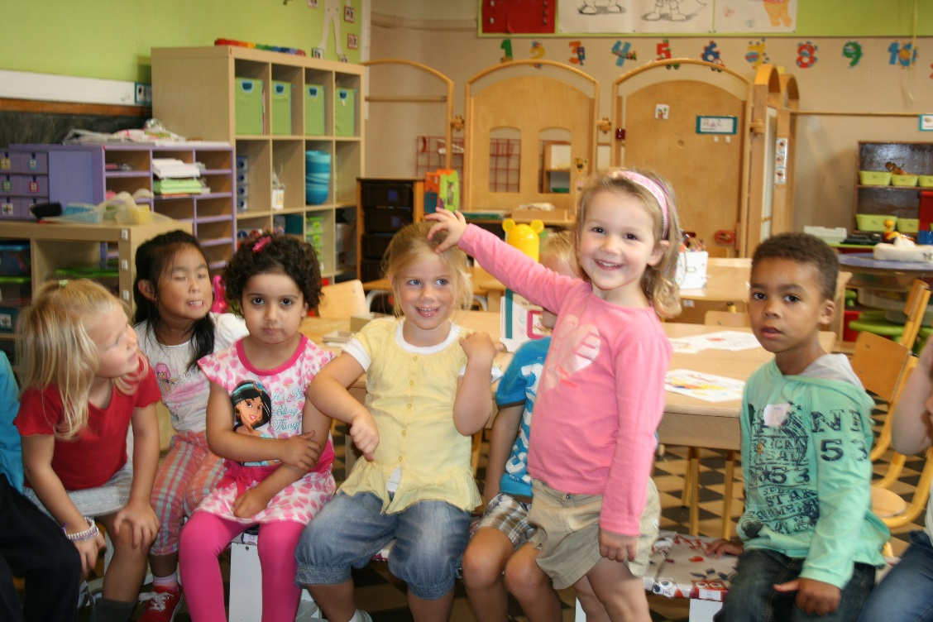
WE STAAN NIET OP DE BANK!
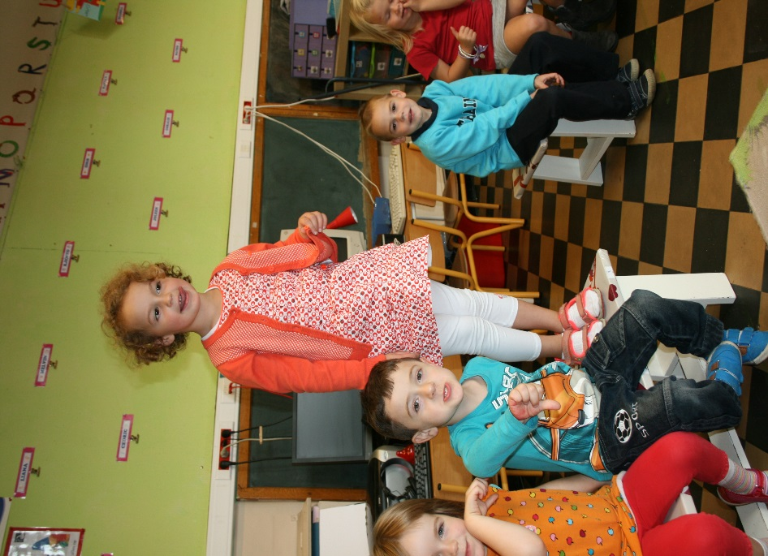

WE RUIMEN NETJES OP
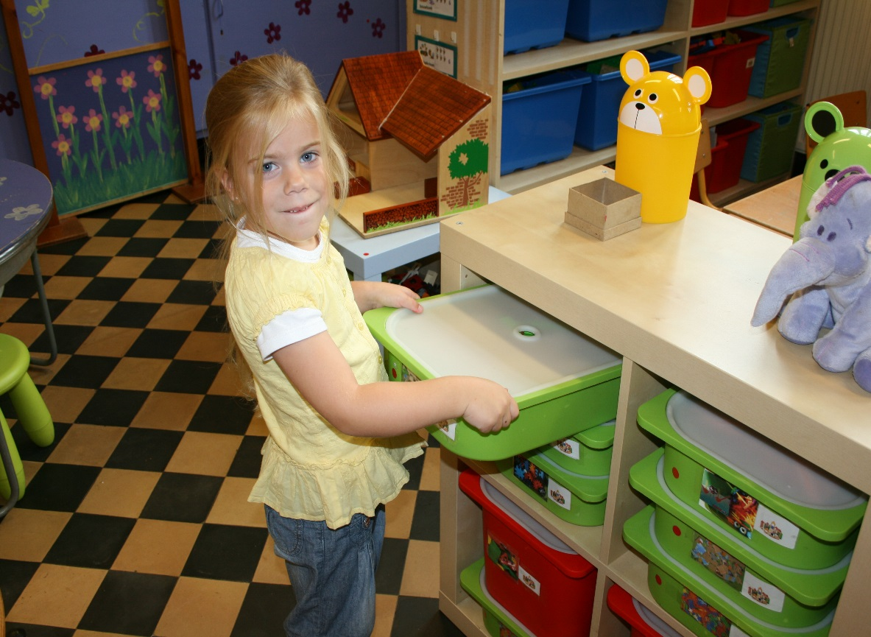

OEI ZO STAAN DE STOELEN NIET NETJES
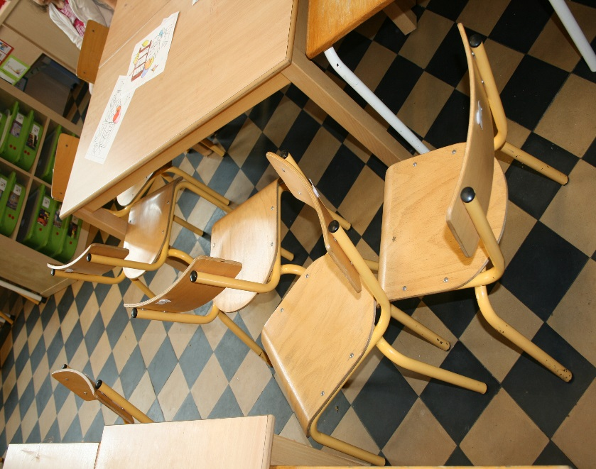

ZO HOORT HET! STOELEN NETJES ONDER DE TAFEL!
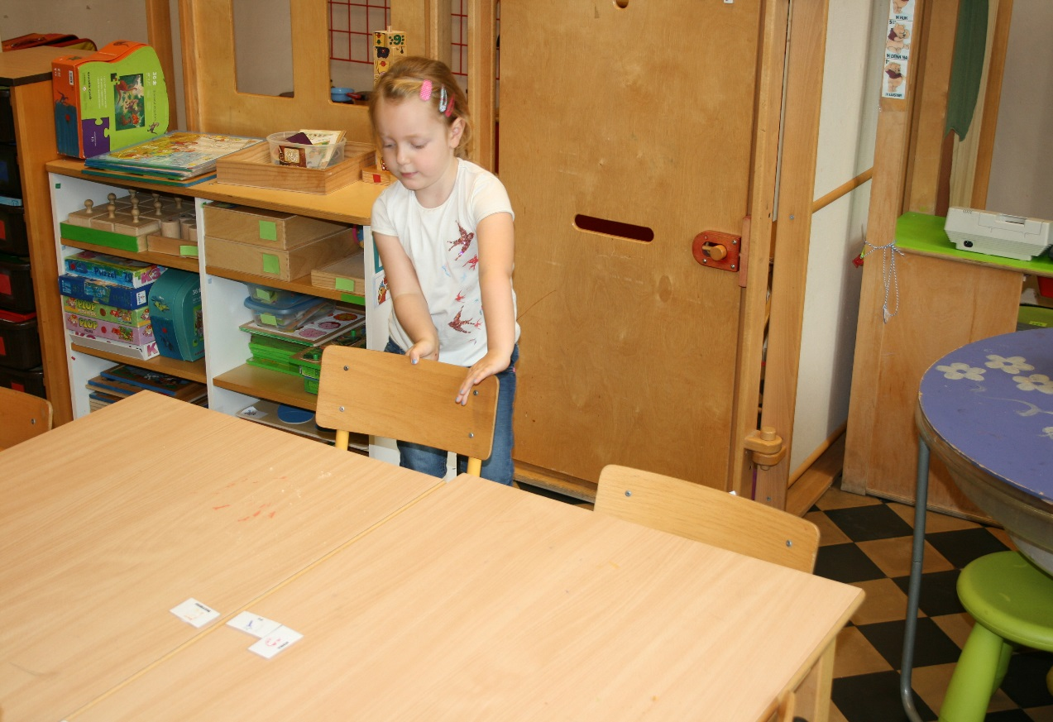

AI, DIT IS GEEN MOOIE RIJ HOOR!
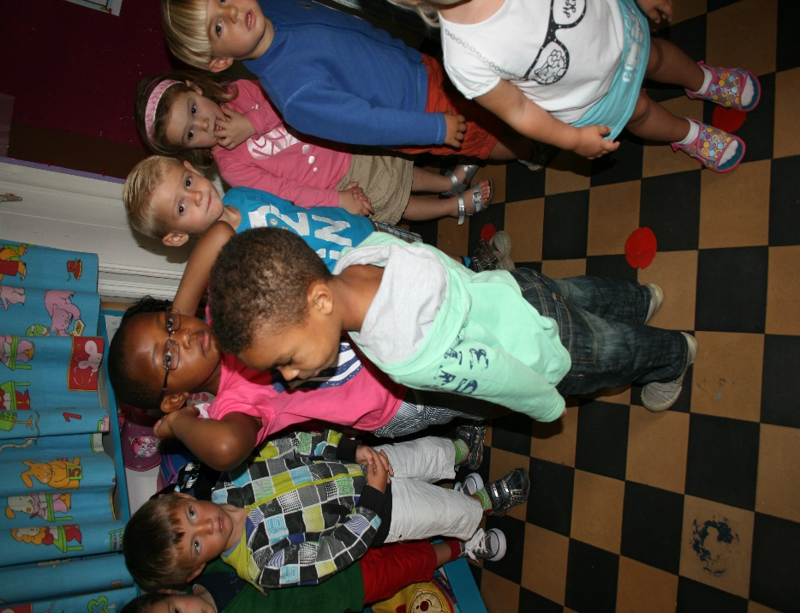

ZO HOORT HET! WAT EEN FLINKE RIJ!
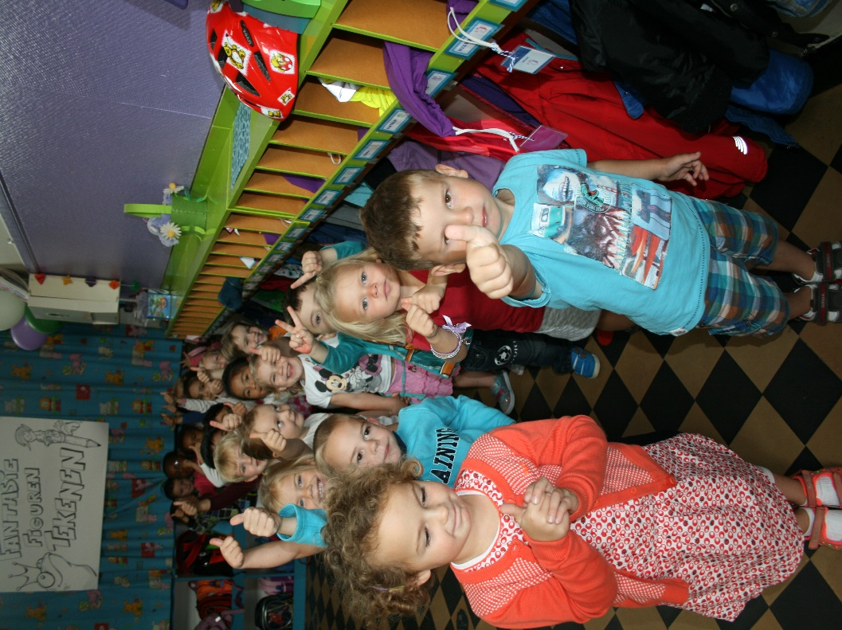
WIJ BIJTEN NIET!
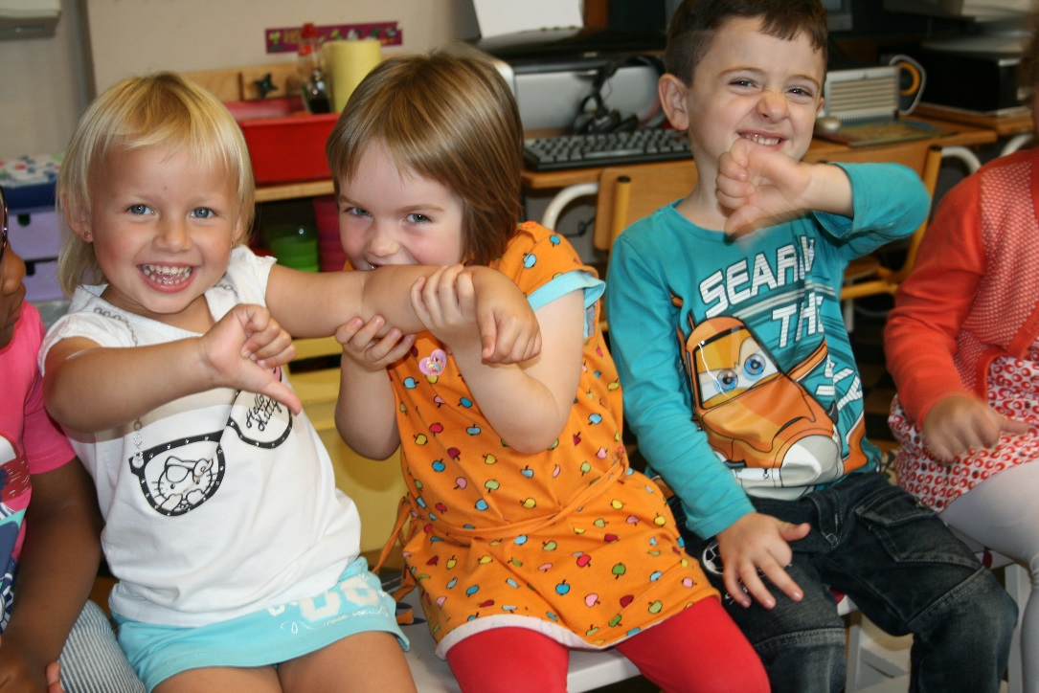

WE SLUITEN DE DEUR! DIT IS FLINK!
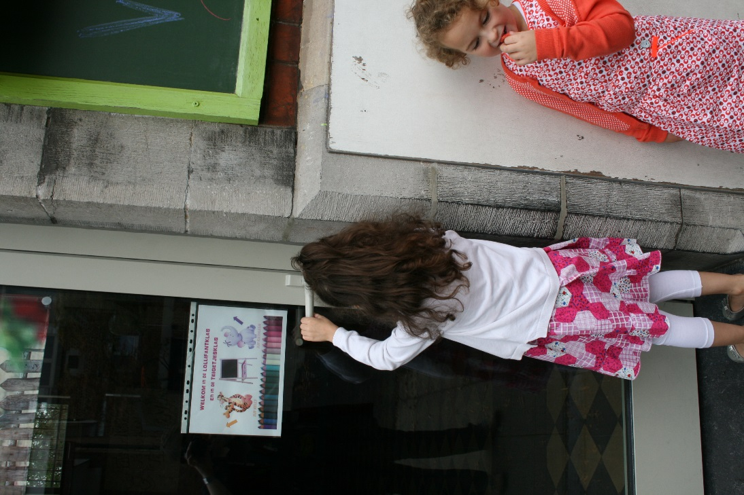

WE NEMEN 1 PAPIERTJE VOOR ONZE HANDJES.
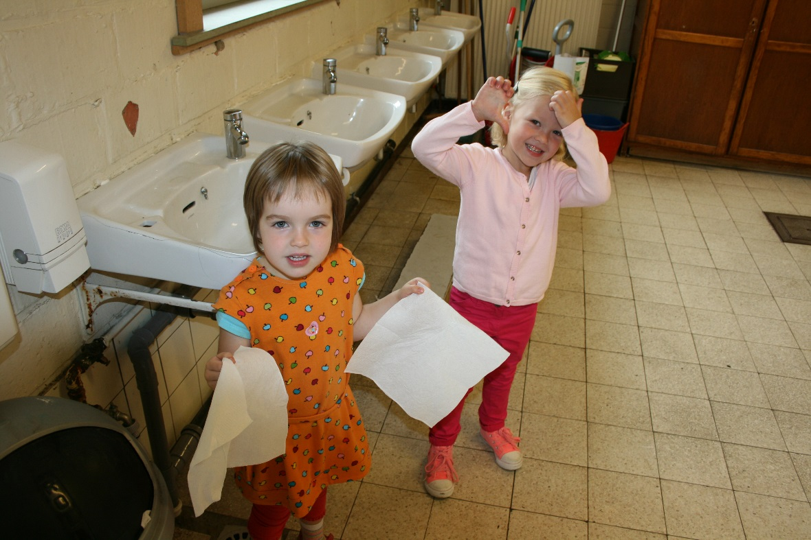

WE SPELEN NIET BOVENAAN OF STAPPEN NIET OP DE TOUWEN!
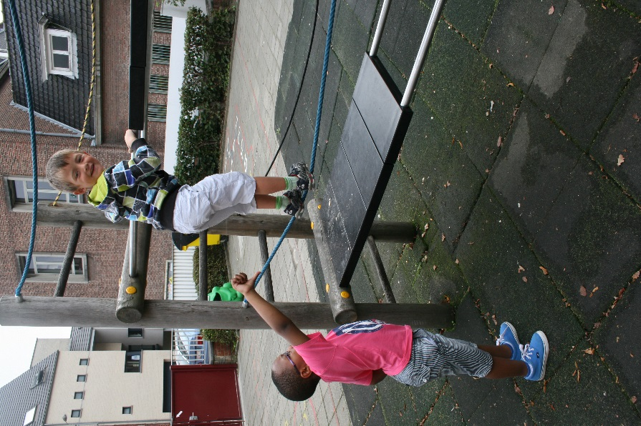
JE MAG NIET OP DE RUPS STAAN/ZITTEN
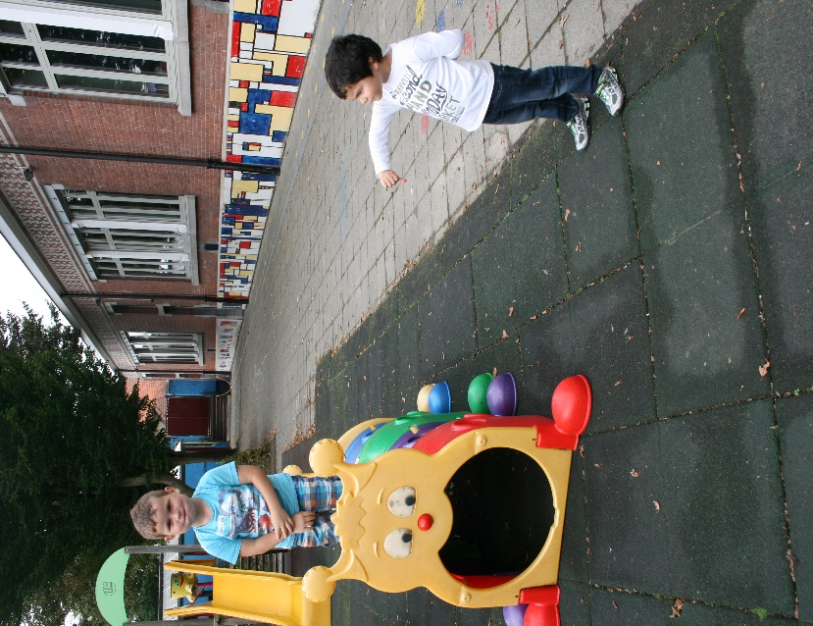

JE MAG LEKKER IN DE RUPS SPELEN. ZO GAAT HET PRIMA!
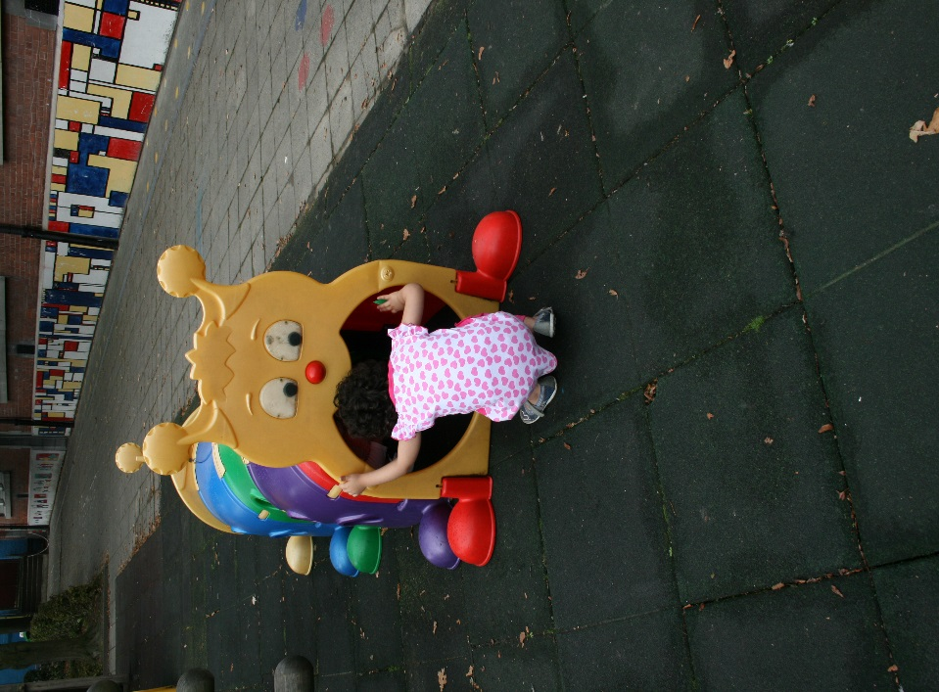
WE WERKEN FLINK AAN TAFEL
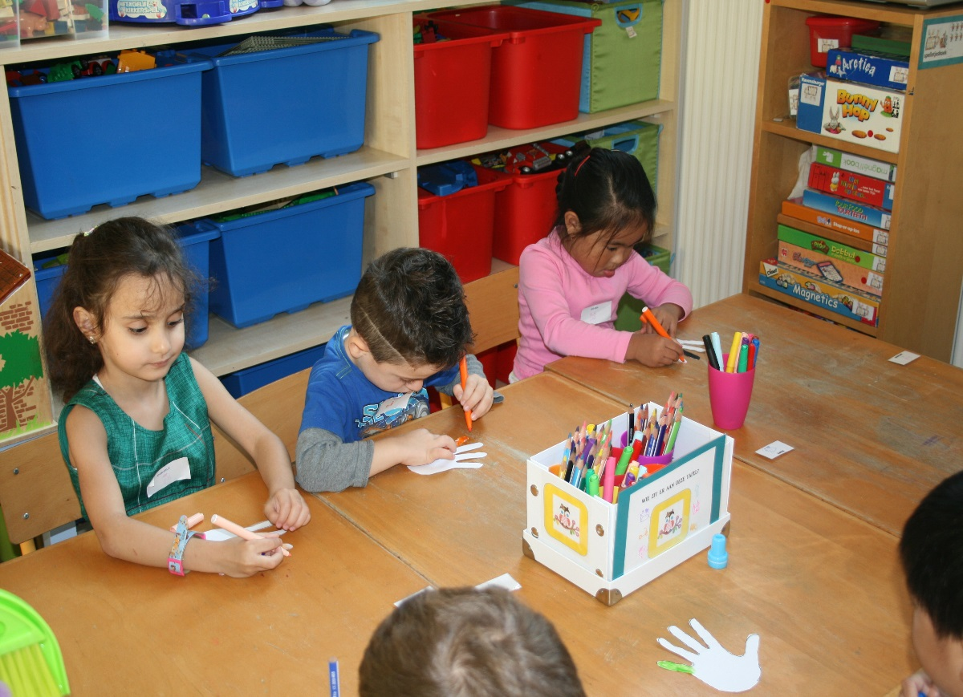

WE SPELEN MOOI SAMEN
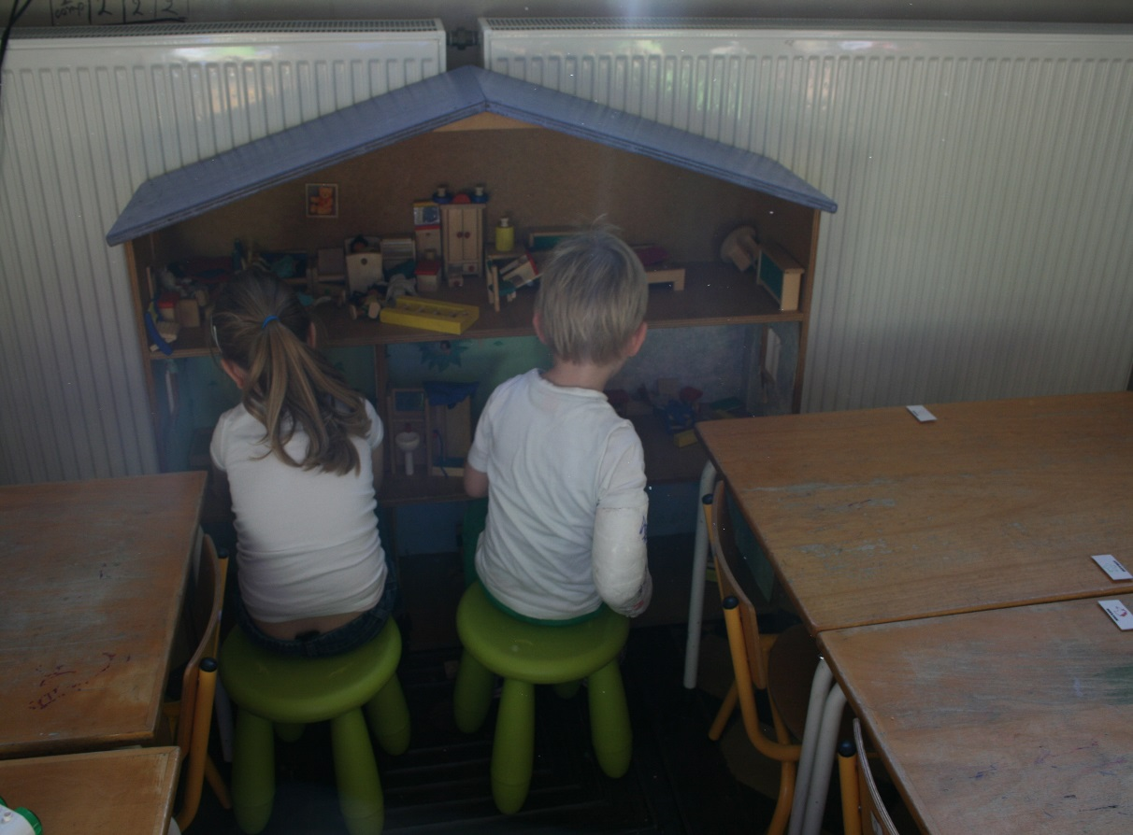

WE WERKEN SAMEN
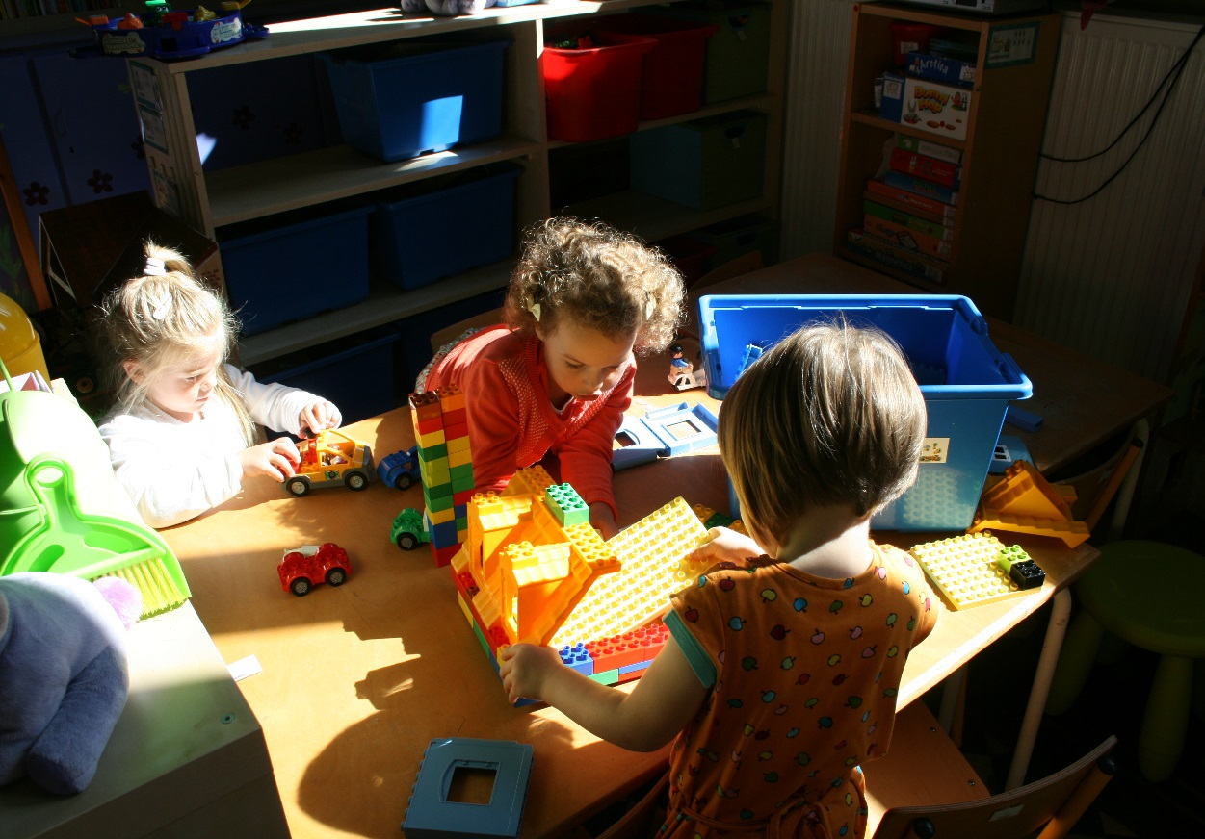

WE DELEN
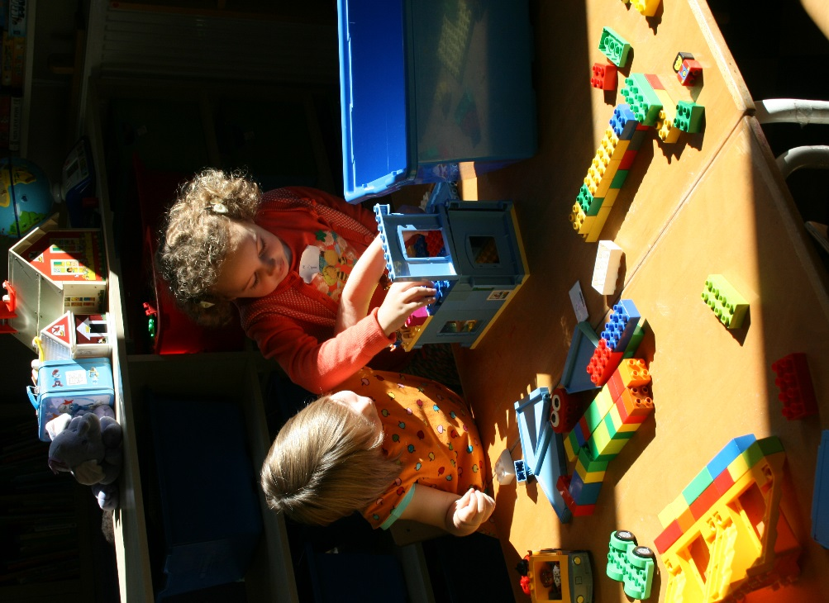
WE DRAGEN ZORG VOOR DE BOEKJES
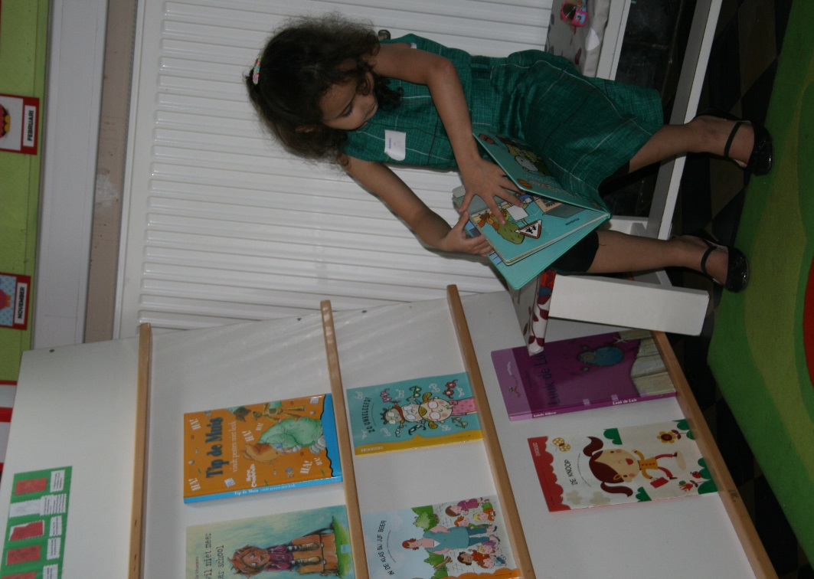

WE RUIMEN FLINK OP
